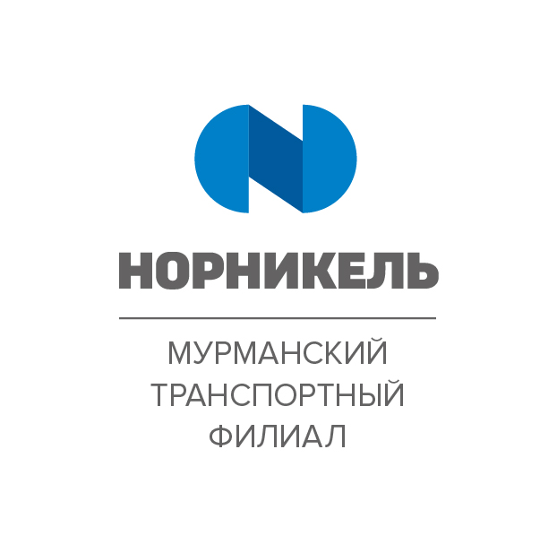

ПРИКАЗ

18 ноября 2022 г. № МТФ/526-п

О введении в действие Порядка
организации проведения огневых
работ в Мурманском транспортном
филиале ПАО «ГМК «Норильский никель»

В целях обеспечения пожарной безопасности и установления единых требований к организации проведения огневых работ на территории Мурманского транспортного филиала ПАО «ГМК «Норильский никель» (далее – Филиал), а также во исполнение требований приказа Президента Компании № ГМК/048-п «О признании утратившим силу приказа от 17.05.2021 №ГМК/058-п «Об утверждении новой редакции Стандарта организации «Порядок организации проведения огневых работ в ПАО «ГМК «Норильский никель»»

ПРИКАЗЫВАЮ:

- Утвердить и ввести в действие с момента издания настоящего приказа порядок организации проведения огневых работ в Мурманском транспортном филиале ПАО «ГМК «Норильский никель» (далее – Порядок).

- Руководителям внутриструктурных подразделений Филиала, участвующих в мероприятиях по организации и проведению огневых работ на территории Филиала, ознакомить с вышеуказанным Порядком подчиненных работников.

- Менеджеру отдела безопасности мореплавания, качества и ОСПС разместить настоящий приказ и Порядок в базе данных ОПД и НМД МТФ в течение 5 дней с даты его подписания.

- Контроль за исполнением настоящего приказа возложить на начальника управления промышленной безопасности, охраны труда и экологии Филиала.

Директор филиала А.В. Вискунов

